**Практическая работа № 1. Сетевые утилиты**

Отчет

Плотников Д.А.

**Задание 1**.Получите справку о параметрах утилиты **ipconfig.**

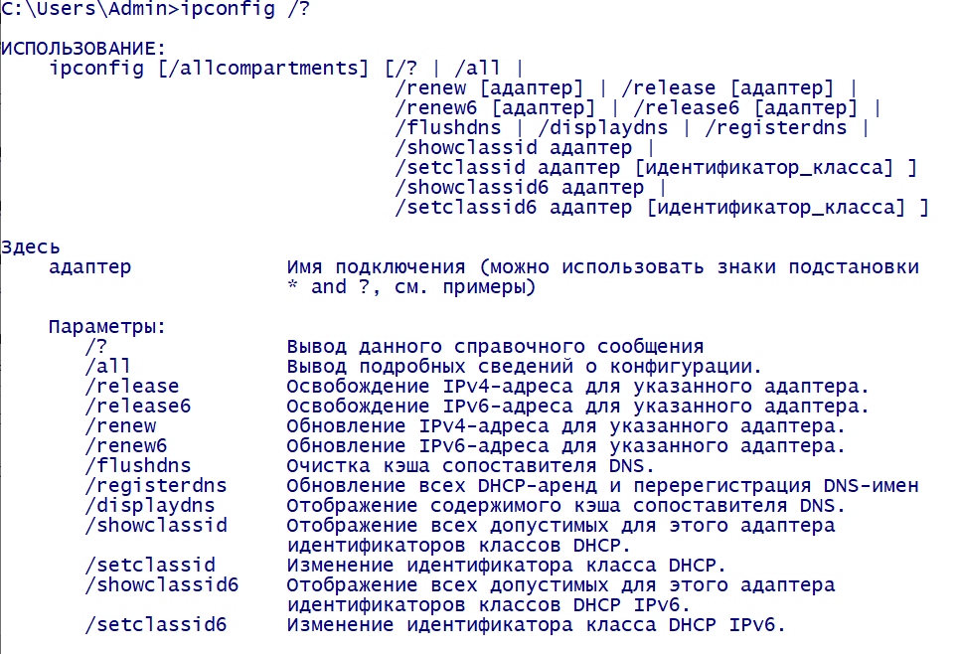

**Задание 2**.Получите короткий отчет утилиты исследуйте его**.**

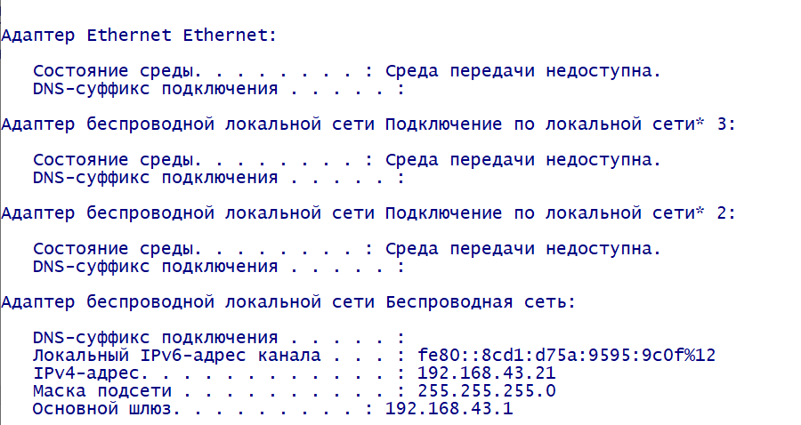

**Задание 3.** Получите полный отчет утилиты**.** Выпишите символическое имя хоста , IP-адрес, маску подсети, MAC-адрес адаптера.

Символическое имя хоста ­– DESKTOP-K623IEK

IP – 192.168.43.21

Маска подсети – 255.255.255.0

Физический адрес адаптера – 70-8B-CD-DE-5E-72

**Задание 4.** Определите, к какому классу адресов относится выписанный IP-адрес; вычислите максимальное количество хостов, которое может быть в подсети и укажите диапазон их адресов; определите код производителя сетевого адаптера.

Сеть принадлежит классу С, максимальное количество хостов – 254, диапазон – 192.168.43.1 – 192.168.43.255.

Адаптер Ethernet Ethernet:

Состояние среды. . . . . . . . : Среда передачи недоступна.

DNS-суффикс подключения . . . . . :

Описание. . . . . . . . . . . . . : Realtek PCIe GBE Family Controller

Физический адрес. . . . . . . . . : 70-8B-CD-DE-5E-72

DHCP включен. . . . . . . . . . . : Да

Автонастройка включена. . . . . . : Да

**Задание 5.** Определите имя NetBIOS-имя компьютера с помощью утилиты **hostname**. Сравните его с именем полученным с помощью утилиты **ipconfig**.

DESKTOP-K623IEK  
Имена идентичны.

**Задание 6.** Получите справку о параметрах утилиты **ping.**

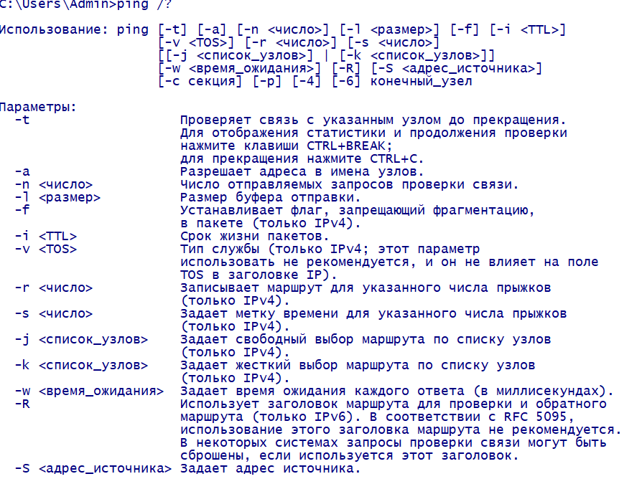

**Задание 8.** С помощью утилиты **ping** проверьте доступность интерфейса какого-нибудь компьютера в локальной сети, указав в качестве параметров его IP-адрес.

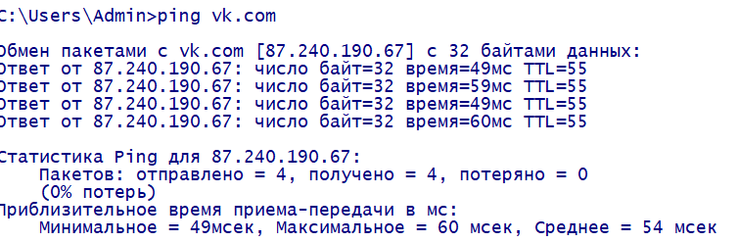

**Задание 9.** С помощью утилиты **ping**  проверьте доступность интерфейса какого-нибудь компьютера в локальной сети, указав в качестве параметров символическое имя хоста.

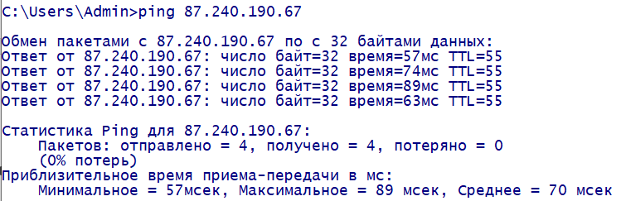

**Задание 11.** С помощью утилиты **ping** проверьте доступность интерфейса какого-нибудь компьютера в локальной сети, указав в качестве параметров его IP-адрес и установив количество отправляемых запросов равное 17.

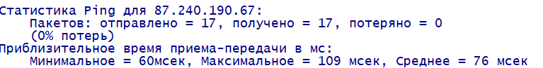

**Задание 12.** Получите справку о параметрах утилиты **tracert**.

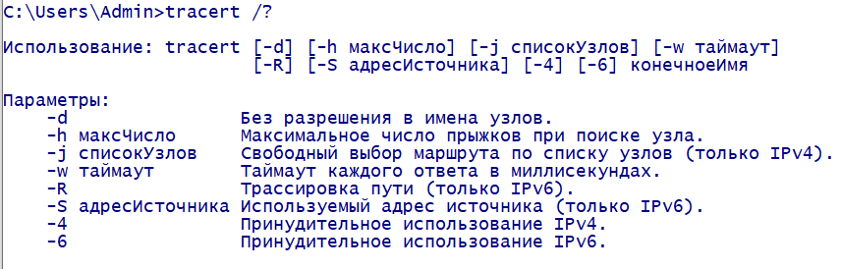

**Задание 13.** С помощью утилиты **tracert**  определите маршрут хоста самого к себе (интерфейс внутренней петли).

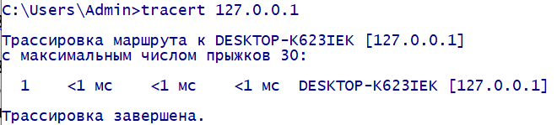

**Задание 14.** С помощью утилиты **tracert**  определите маршрут к хосту в локальной сети. Определите количество прыжков в полученном маршруте.

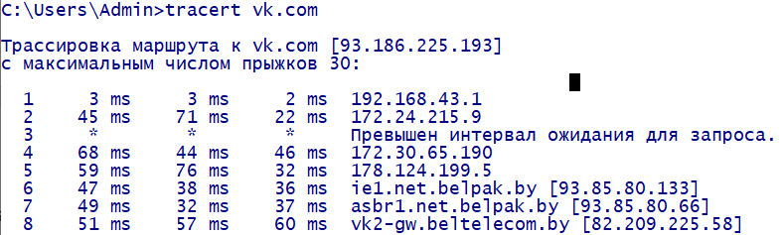

**Задание 15.** Получите справку о параметрах утилиты **route**.

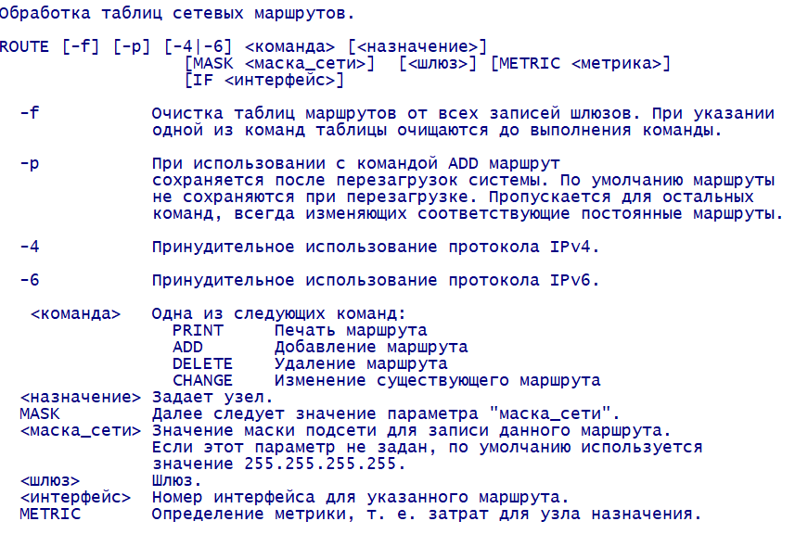

**Задание 16.** Распечатайте на экран монитора таблицу активных маршрутов компьютера. Исследуйте полученный отчет. Определите строки таблицы, соответствующие интерфейсу внутренней петли и широковещательным адресам. Определите IP- адреса шлюзов.

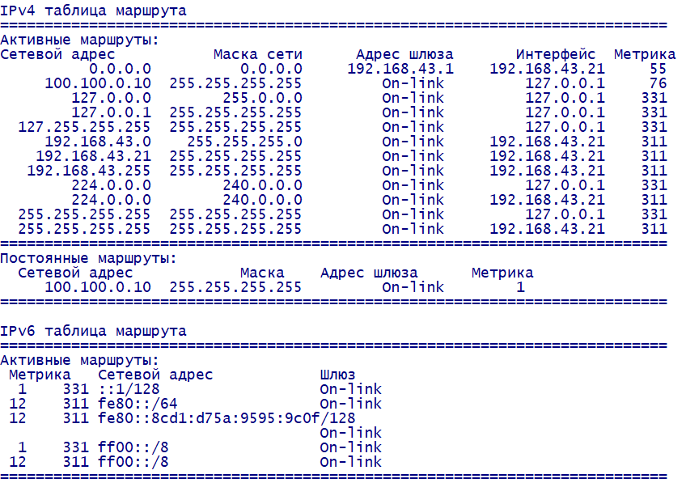

**Задание 17.** Получите справку о параметрах утилиты **arp**.

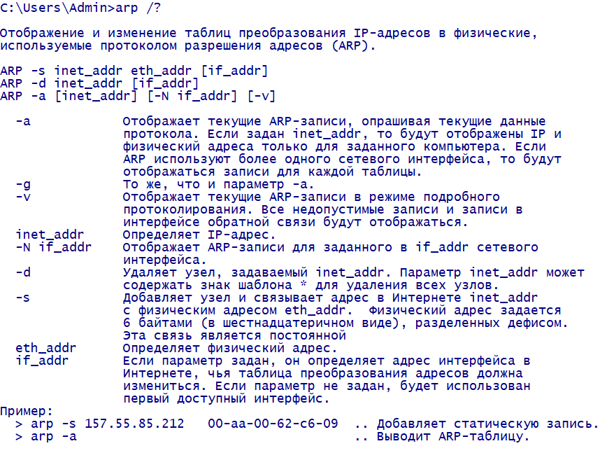

**Задание 18.** Распечатайте на экран монитора arp-таблицу. Исследуйте полученный отчет. Определите хосты, которым соответствуют строки arp-таблицы. Определите IP-адрес, которого нет в arp-таблице, но есть в локальной сети. Выполните утилиту **ping** в адрес этого хоста. Распечатайте снова arp-таблицу и объясните произошедшие изменения.

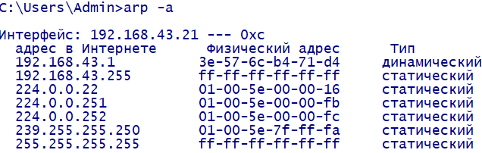

**Задание 19. З**апустите утилиту **nslookup** в диалоговом режиме и наберите команду **help**. Ознакомьтесь с полученным отчетом, отражающим возможности утилиты **nslookup**.

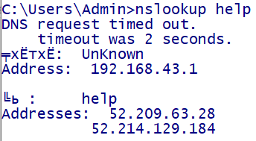

**Задание 20.** Получите справку о параметрах утилиты **netstat**.

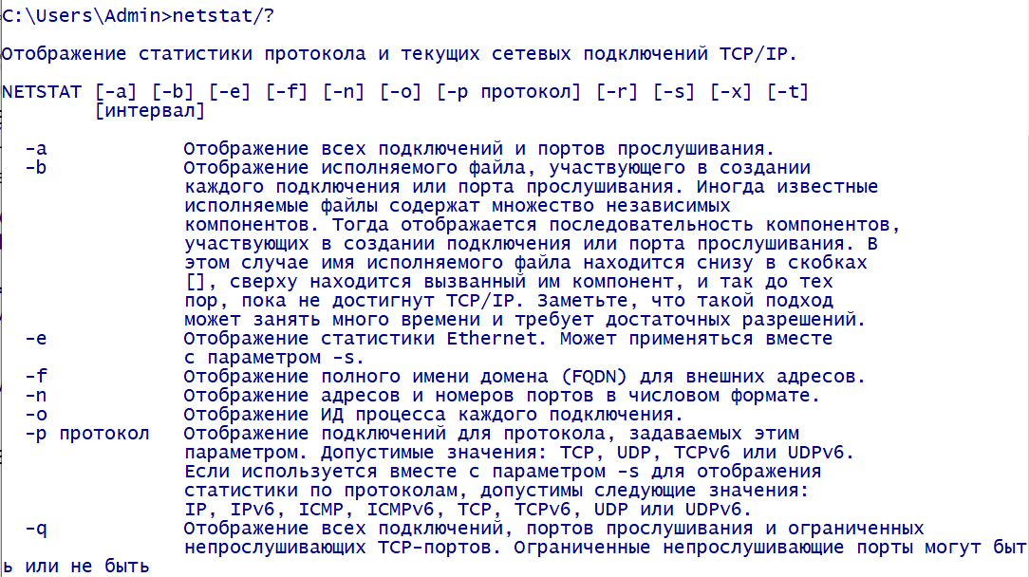

**Задание 21.** Запустите утилиту **netstat -a** для отображения всех подключений и ожидающих портов. Исследуйте отчет.

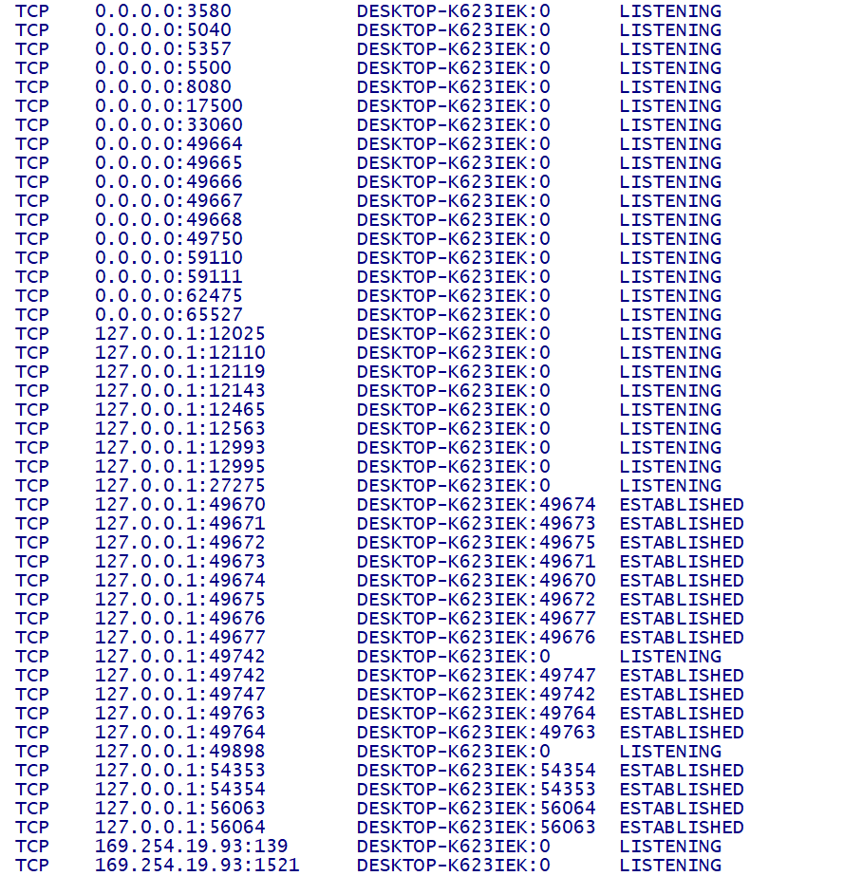

**Задание 23.** Запустите утилиту **netstat -b** для отображения исполняемых файлов участвующих в создании подключений. Определите исполняемые файлы служб, прослушивающих порты, идентификаторы процессов операционной системы.

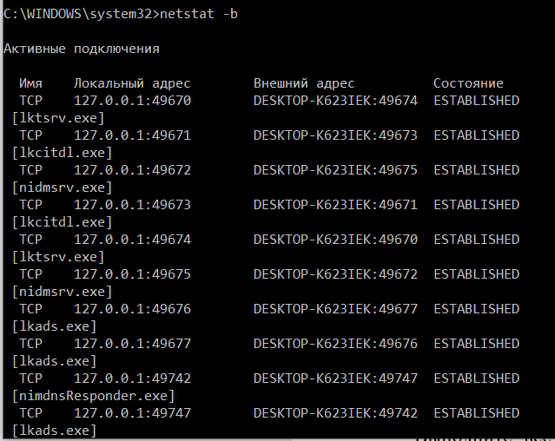

**Задание 24.** Запустите утилиту **netstat -ab**. Исследуйте полученный отчет. Для формирования файла отчета утилиты, перенаправьте вывод утилиты в файл с помощью команды: **netstat -ab > c:\report.txt.** Проконтролируйте наличие отчета в файле.

**Задание 25.** Получите справку о параметрах утилиты **nbtstat**. Выполните все команды отраженные в справке. Исследуйте полученные отчеты.

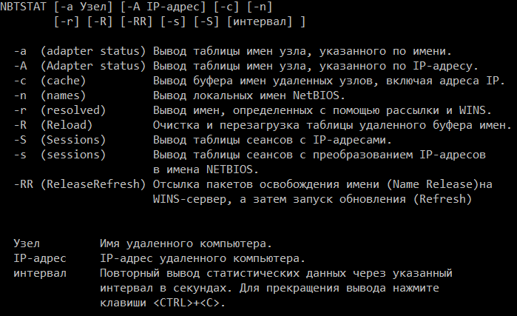

**Задание 26.** Получите справку о параметрах утилиты **net**. Получите справку по отдельным командам утилиты с помощью команды **help.** Получите статистику рабочей станции и сервера компьютера с помощью команды **statistics**.

